

**ОСНОВНЫЕ ОБЯЗАННОСТИ НА ПОСТУ**

**Основные обязанности**

**ОБЯЗАННОСТИ 3 ОТДЕЛЕНИЯ**

Список обязанностей полностью соответствует отделам и секциям орг.схемы. Этот список обязанностей для РО3 составлен исходя из того, что РО3 должен знать и уметь выполнять любую функцию в своем отделении.

Правильно составлять отчетность на базе предоставленных данных от отделов НО7 и НО8. Знать законодательную базу и применять ее в управленческом и бухгалтерском учете. Участвовать в разработке бизнес-планов совместно с другими руководителями предприятия.

Актив - любые ресурсы, принадлежащие организации, от которых организация ожидает экономической выгоды в будущем. например, деньги, имущество, товар, оборудование и прочее

Пассивы - совокупность всех обязательств и источников формирования средств компании. например, уставной капитал, кредиты

**ОСНОВНЫЕ ОБЯЗАННОСТИ РО3**

1. **Контроль всех постов в отделе, координировать работу отделов для достижения ЦКП по каждой секции и отделению в целом**
2. **Предоставить еженедельный и еженедельный отчеты согласно ИП** [2019-06-30 Инструкция Как писать еженедельные и ежедневные отчеты](https://docs.google.com/document/d/1cpT1MMbOqDqPm9c4Z6fbmOKsjZwuGVLSRH-0ixbGOJk/edit)
3. **Контролировать расходы и обеспечение эффективного использования ресурсов.**
4. **Подготовка отчета по Финансовому планированию: план и факт расходов и доходов ежемесячно, отчитаться на собрании направления ежемесячно до 10 числа месяца, следующего за отчетным.**
5. **Соблюдение налоговой нагрузки. Налоговое планирование компании. соблюдение налоговой нагрузки согласно ИП** [2023-01-30 ИП Схема юридического оформления деятельности Известняков](https://docs.google.com/document/d/1E-biJCrzhrpE-Slfq26KBGVIpy6fDBnw7WpxbUlM1x8/edit?pli=1#)
6. **Контроль по наличию всех первичных документов , которые подтверждают хозяйственную деятельность компании.**
7. **Подписание финансовых заявок по отделению**
8. **Обработка финансовых директив по наличному расчету и безналичному расчету..**
9. **Начисление з/п сотрудникам компании в в системе Битрикс.**
10. **Обеспечение направления наличными средствами. Вовремя выплаченная ЗП на производстве в Каменец-Подольском и в Мелиоративном**
11. **Сверка и работа с проверенными оптимизаторами, еженедельное предоставление подтвержденных сверок РСФ**
12. **Подготовить файл Квоты с утвержденными квотами по отделениям на отчетный месяц, разместить на гугл диске с общим доступом**
13. **Подготовить и утвердить ежемесячно ФП согласно** [2023-01-18 ИП Правила составления программы финансового планирования №1](https://docs.google.com/document/d/1PCcyRWUnEpHmctKRR8rIXQEfJd_ErAvDT_IW2ZLKQpk/edit)
14. **Подготовить зп файл на новый месяц, своевременно (до начала отчетного периода)**
15. **утвердить БП подчиненным**
16. **сделать расчеты по задачам, проектам, экономической целесообразности, в зависимости от поступления задач**
17. **Контроль всех постов в отделе, координировать работу отделов для достижения ЦКП**

Знание каждого поста НО7, НО8 и НО9, для проверки и контроля выполнения своих функций подчиненными.

1. **Знания нормативных и методических документов по вопросам организации бухгалтерского учета и управления финансами;**

РО3 обязан владеть знаниями нормативных и методических документов по вопросам организации бухгалтерского учета и управления финансами, для этого посещать семинары связанные с его деятельностью, обсуждать вопросы на форуме Бухгалтер 911, консультироваться с аудиторами, проглядывать бухгалтерские журналы и налоговый кодекс, консультироваться у юридической службой, проходить обучающие программы по строению финансов учета.

1. **Осуществляет взаимодействие с кредитными организациями**

Предоставлять финансовые отчеты, бухгалтерские документы, оборотно -сальдовые ведомости, для Банков и частных лиц, для получения кредитной линии или увеличения лимита компании, получение более дешевых кредитов у Банков и частных лиц, закрытие более дорогих кредитов за счет более дешевых.

1. **Подготовка отчета по Финансовому планированию (пример в приложении №1). Контроль расходов и обеспечение эффективного использования ресурсов.**

До 26 числа ежемесячно собирается информация о расходах по отделения, а именно: РО1, РО2 ,РО3, РО4 и сводится в одну ведомость . Пример приведен в приложении. формирует и подготавливает НО8, а так же запрашивает все данные от РО.

На месяц согласно орг. политике компании прописывается квота по заходу денег, которую согласовывают все отделения., а также процент по маржинальности. На основании этих данных просчитываем сколько денежных средств распределяется на маржу и на оборотные средства компании. Подсчитываем итоги (расходы) по каждому отделению, и видим либо минусовое сальдо (координируемся с отделениями по устранению или сокращению расходов или увеличению доходов), либо позитивное сальдо. Данную программу берем для распределения средств по маржинальной прибыли, которая проходит во вторник в 13.00.

1. **Минимизация налогового учета, согласно орг. политики компании. Соблюдение налоговой нагрузки. Налоговое планирование компании.**

Каждое предприятие должно соблюдать налоговую нагрузку по предприятию, перед местным бюджетом, согласно орг. политики компании, она составляет 1%-1,5% от дохода без НДС. Ежемесячно до 6 числа следующего месяца РО3 просчитывает налоговую нагрузку по направлению, прикидывает расходную часть, и понимает примерную уплату в бюджет, если данная оплата не совпадает с поставленным коэффициентом по налогообложению , то расходы заказываются дополнительно у сторонних организаций.

Есть определенная форма заказа, которая направляется на данную услугу. (пример в приложении №2). После предоставления услуги, а именно регистрации налоговой накладной, производится оплата согласно, оговоренного процента. Обязательно нужно получить документы от организации, которая предоставила данную услугу.

1. **Работа с государственными органами, в плане проверок.**

Согласно налогового кодекса у предприятия, при ведении хоз. деятельности существуют проверки, со стороны налоговой инспекции . Проверки бывают как плановые так и встречные по работе с клиентов. НО9 получает акт о проведении проверки и согласно этого акта в течении 10 рабочих дней с момента получения предоставляет требуемые документы в гос. органы. При предоставлении этих документов делает опись на фирменном бланке в 2-х экземплярах. Один подает в налоговую экземпляр, второй забирает себе с отметкой инспектора о получению этих документов.

**7. Контроль по наличию всех первичных документов , которые подтверждают хозяйственную деятельность компании.**

Согласно ИП по возврату первичных документов, все оригиналы документов должны быть в наличии , сделан реестр с отметками по наличию документов и подшит под первичные документы помесячно.

**8. Подготовка финансовой отчетности компании (Балан+ Прибыль). Подписание финансовых заявок.**

Подготовка отчетности делается на основании поданных и сведенных данных НО7и НО8. Отчет формируется в 1С Бухгалтерия через ОСВ и подается согласно, установленных сроков законодательством. Данные для подачи Баланса и Прибыли берутся с ОСВ. В конце отчетного периода (месяц) НО9 закрывает Финансовый результат по предприятию и на основании ОСВ вносит данные в Баланс и Прибыль согласуя нагрузку и все данные в отчете с РО3.

Финансовые заявки подает НО7 и НО8 и НО9 через программу 1С Управленческий учет по своим платежам на рассмотрение РО3 .

РО3 проверяет правильность оформления , подписывает заявку, формирует реестр заявок и берет с собой реестр на ФП, где руководители рекомендательного совета рассматривают целесообразность утверждения.

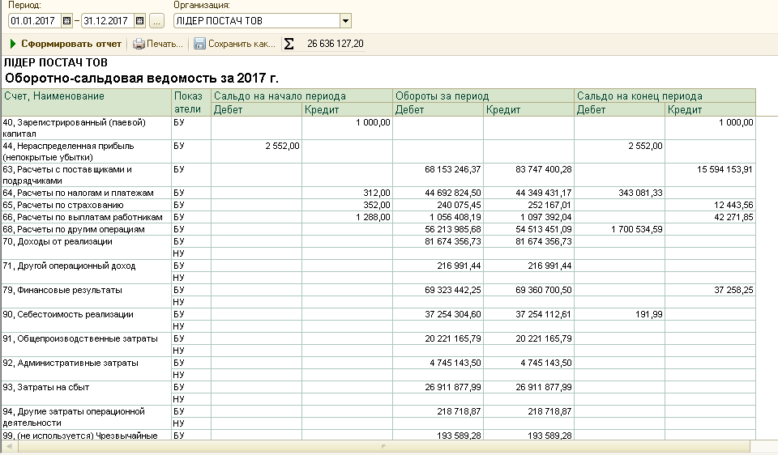

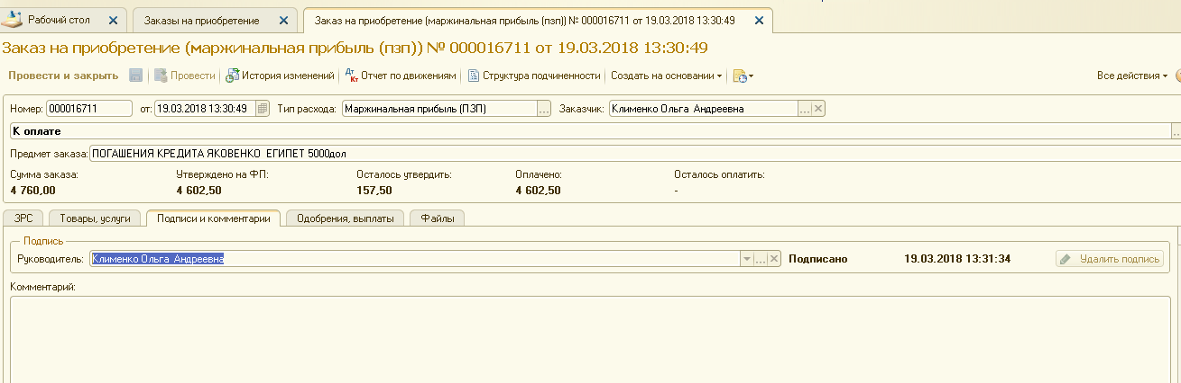

**9. Обработка финансовых директив по наличному расчету.**

После распределения Маржинальных и оборотных средств, в чат (ИЗВЕСТНЯКИ) от РСФ, приходит сумма которую нужно отправить для получения наличных средств.

1. РО3 связывается, и уточняет правильность реквизитов для оплаты.

2. Прописывает в чате Известняки, куда нужно отправить сумму

3. НО8 отправляет деньги на указанную компанию в чате и предоставляет платежку РО3.

1. РО3 отправляет платежку на почту оптимизатора.

**10. Начисление з/п сотрудникам компании в системе Битрикс.**

РО3 направления начисляет з/п по своему отделу системе Битрикс.

У НО7 и РО3- з/п начисляется по коэффициенту выполнения квоты, которая отображается на статистик  
Так же руководитель должен проставить коэф по времени сотруднику своего отделения:  
НО8- НО9- з/п начисляется по коэффициенту 1 по проверочному списку.

1. Варианты повышающих коэффициентов:

- если сотрудник дополнял свою папку должности и обучался в течении недели, а также предоставил доказательства выполнения этих обязанностей своему руководителю, тогда его коэффициент по времени - 1,1

- если сотрудник дополнял свою папку должности или обучался в течении недели, а также предоставил доказательства выполнения этой обязанности своему руководителю при утверждении боевого плана, тогда его коэффициент по времени - 1,05

-если сотрудник не дополнял свою папку должности и не обучался в течении недели, либо не предоставил доказательства того что он обучался или дополнял должностную папку, тогда его коэффициент по времени остаётся неизменным и равным 1.

1. После ознакомления с отчетами, непосредственный руководитель утверждает или не утверждает ЗРС.  
   Если ЗРС утверждена, непосредственный руководитель вносит повышающий коэффициент в зарплатную таблицу.   
   Если ЗРС не утверждена, коэффициент в зарплатной таблице остаётся равен 1
2. **Распределение оборотных средств с РО2 и РО4.**

РО3 участвует в распределении ОБОРОТНЫХ Средств с РО2, ответственный за распределение оборотных средств РО4. Необходимо следить что б сумма по (оборотным средствам + Фонд ЖД + Фонд Авто + Пелета) всегда была положительная сумма. **Остаток в МИНУС не допускается.** Отменять производства и пытаться провести директиву в минус -**ЗАПРЕЩЕНО**. Минус маржи отправляется на сторонние организации схема описана в п. 9. НО8 и бух производства сверяют в конце мес до 3 числа сл. мес зп производства. От общей начисленной суммы отнимает оф. Зп и сумму долга сообщает РО3. РО3 должна до 10-15 числа ежемесячно отправить эту сумму на Каменец-Подольский.

1. **Сверка и работа с проверенными оптимизаторами.**

Каждый новый оптимизатор проходит согласование с Владельцем Компании, после его утверждения, каждое новое юр. лицо проверяет СБ и подтверждает, что можно с ним работать и это реальный сектор. Обязанность РО3 находить оптимальных по цене и скорости возврата наличных средств оптимусов. Сверяться по суммам долга и получать от них оригиналы первичных документов.

Запрещено получать наличные средства от оптимизаторов с 9:00 до 12:00, а так же, после 16:00. Время когда РСФ может принять деньги - ежедневно с 12:00 до 16:00.

В случае крайней необходимости, если нужно привезти денежные средства в офис в запрещенное время, то РО3 утверждает ЗРС по данному случаю у РСФ.

**ДОПОЛНИТЕЛЬНЫЕ ФУНКЦИИ РО3**

1. Есть функция создания номенклатур, РО3 следит, чтобы номенклатуры не задваивались, имели четкое название, и все было заполнено включая спецификацию, к каждой номенклатуре, которую она создает на основании данных от РО4

Правило №1) Вся готовая продукция заносится в Меню - НОМЕНКЛАТУРА, в папку Производство Каменец - подпапку ПРОИЗВОДСТВО КАМЕНЕЦ - подпапку ГОТОВАЯ ПРОДУКЦИЯ. Путь указан на рисунке ниже.

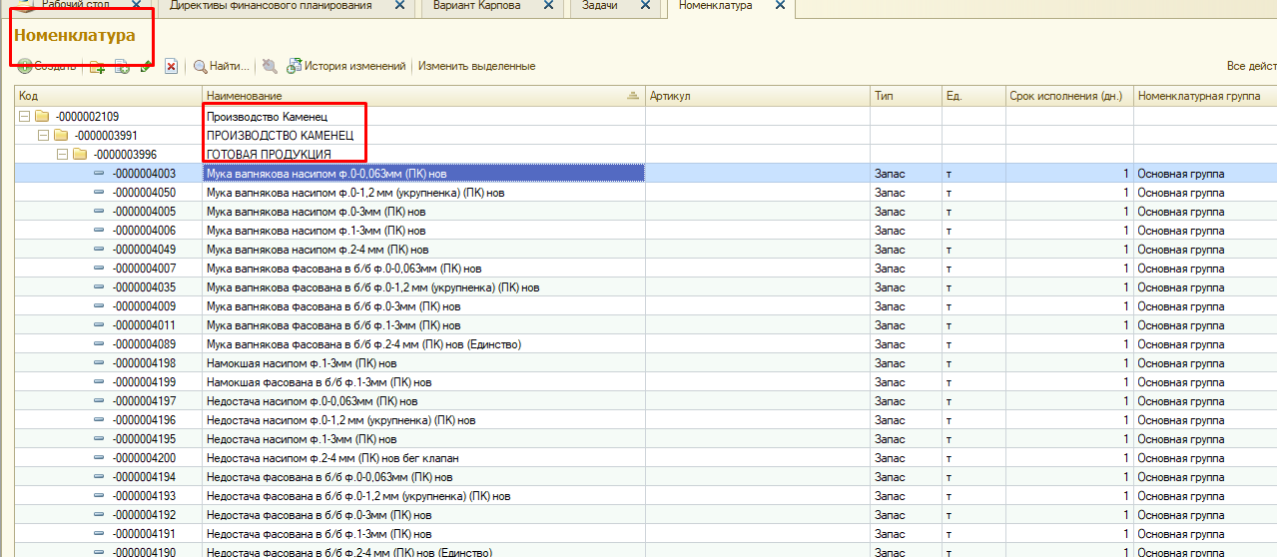

Правило № 2) все номенклатуры ГП, которые учитываются в бегах, нужно ставить данную галочку, как показано на рисунке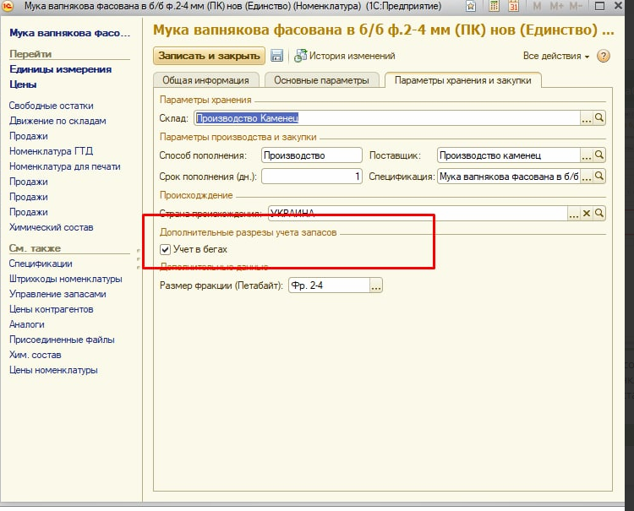

**РО3 ежемесячно рассчитывает оборачиваемость дебиторки согласно инструкции**

[Как рассчитать оборачиваемость ДТ задолженности](https://docs.google.com/document/d/1AUvKON6tzUQuajTejU-Q1anv3u4qdLLkorMsJuVU-zY/edit)

Обязанность РО3 ежедневное планирование задач в Битрикс и контроль постановки задач подчиненными  
ежедневно ставим задачи в Битрикс  
для удобства, регулярные задачи ставим шаблонам согласно инструкции  
  
[Как сделать в битрикс шаблоны задач](https://docs.google.com/document/d/1IBVu8OV1U4JAt7zazA0Fd_4Cbyf6n2NG7-JM5Nf119s/edit)  
  
**Совет по качеству**Обязанность руководителя - это оптимальные процессы в компании и в своем отделении.   
Для устранения отклонений руководитель может обратиться к совету по качеству.   
Есть отклонения, которые влияют на получение ЦКП компании, например, 7-й отдел с ошибками выписывает документы, но РО3 об этом не знает. От клиента поступают жалобы, и вопрос выносим на совет по качеству. На основании него РО3 проводит инспекцию и выявляет причину: либо нет квалификации у НО7, либо документы приходят с ошибками от логистов. в зависимости от причины, производим коррекцию и устраняем отклонение, чтобы клиент получал качественный продукт.  
Бывают ситуации, что на клиента еще не отразилось то, что какие-то процессы в компании не верные. Но это может произойти, если процессы не оптимальны. Например, логисты не своевременно отписывают ттн, и чтобы клиент не нервничал, но7 бросает все процессы и отписывает документы, как только пришла задача. В этом случае страдают другие процессы 7-го отдела, что означает, что в какой-то раз, когда но7 не сможет молниеносно отписать документы -уже возникнет отклонение, клиент - не получивший вовремя документы. Этот процесс нужно менять уже сейчас, и можно провести совет по качеству с 4-м отделением.   
Итого, используем инструмент -проведение совета по качеству для устранения как существующих так и возможных отклонений в ЦКП Компании.

Проверка заказов на приобретение.  
РОЗ ответственный за то, чтобы в заказах на приобретение была указана правильно статья движения денежных средств.  
Есть ситуация в компании, что отчеты в 1С по расходам компании показывают неправильные данные. И соответственно все руководители компании лишены возможности проводить правильно анализ деятельности, для принятия правильных решений в отношении будущей работы компании. Это связано с тем,что неправильно заполняются заказы на приобретения сотрудниками, а именно неправильно указываются статьи расходов, по которым проводятся эти платежи, а сотрудники 3-го отделения проводят платежи в соответствии с данными, указанными в заказе не приобретение.  
1.При заполнении заказа на приобретение и предварительного заказа на приобретение сотрудник компании в документе в 1С обязан заполнять поле СТАТЬЯ ДВИЖЕНИЯ ДЕНЕЖНЫХ СРЕДСТВ.

2.Сотрудник может выбрать только ту статью движения денежных средств, которая относится к его отделению. В 1С торговля статьи движения денежных средств разбиты по отделениям.   
  
Выбор статьи движения денежных средств не относящихся к отделению сотрудника (НАХОДЯЩИХСЯ В ДРУГИХ ПАПКАХ) заполняющего заказ на приобретение ЗАПРЕЩЕН.

Ответственный за правильно оформленные заказы покупателя в директивах назначается РО3 компании. Соответственно, РО3, перед тем как отправлять директиву на утверждение и на оплату, должен проверить каждый утвержденный заказ на приобретение на правильность его заполнения, в том числе и на правильность заполнения СТАТЬИ ДВИЖЕНИЯ ДЕНЕГ, так как руководители самостоятельно создают заказы на приобретение, и могут допускать в них ошибки.

. Директива не будет оплачена РСФ, до тех пор пока все заказы на приобретение не будут правильно оформлены, согласно правил компании.

Утверждение БП подчиненным  
Еженедельно, по вторникам до 13ч (новый день отчетной недели) , РО3 утверждает БП своим подчиненным.  
БП утверждаем постановкой задачи в битрикс, в которую сотрудник прикрепляет БП прошлой недели с отметками о выполнении задач, и БП на следующую неделю.  
Задачи должны быть поставлены сотрудниками до 11ч, чтобы было время на рассмотрение и коррекции.  
До 13ч БП должен быть утвержден.  
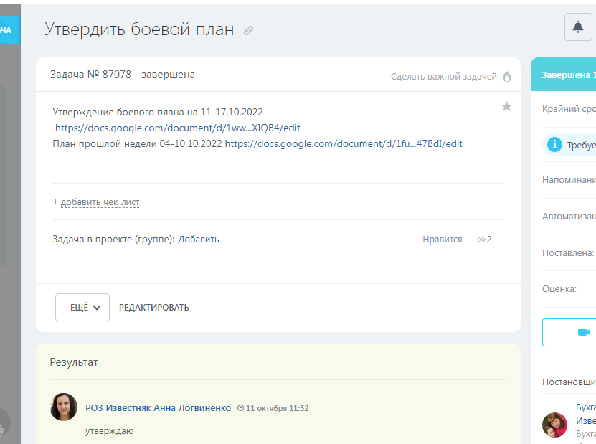

При утверждении БП руководитель должен выполнить Действия руководителя при утверждении боевого плана своим подчиненным, согласно письма  
<https://docs.google.com/document/d/1YB5z4615GdZr_B7lpcgTtyNPheIvnouOtjaJx37coyU/edit>

**Действия при покупке имущества.**При покупке имущества (оборудование, другое основное средство) стоимостью более 10тыс грн, эти приобретения необходимо выполнять через Направляющую форму по приобретению имущества.   
НФ находится в Битрикс  
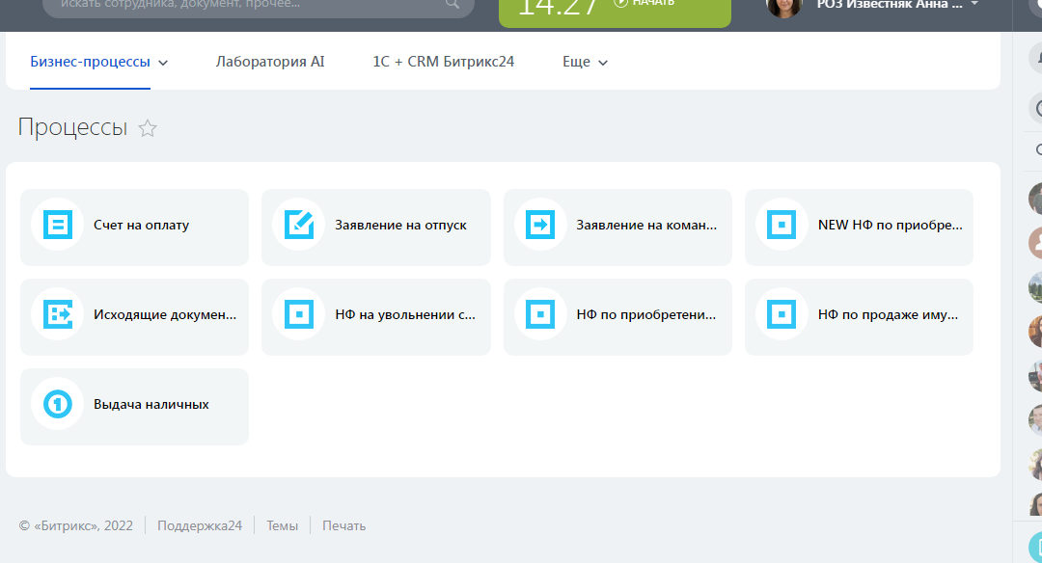  
НФ заполняем согласно правил  
[2020 08 05 ИП НФ по приобретению имущества компании](https://docs.google.com/document/d/1JqO82TNTthFsxNfIiBfwU0WO9kPhdb-MQdZqaNk_53c/edit#heading=h.gjdgxs)

Если возникает ситуация, когда необходимо срочно осуществить оплату, а НФ не готова на момент оплаты, то оплатить без НФ можно только после утверждения ЗРС владельцем.

**Контроль общения с клиентами**У Компании есть как внутренние клиенты, так и внешние.  
Внешние Клиенты - это не только Компании, которые покупают нашу продукцию, а и контрагенты, у которых мы покупаем сырье, материалы, услуги.   
Внутренние Клиенты - это сотрудники Компании.

Все сотрудники Компании, которые общаются с внешними либо внутренними клиентами, должны понимать, что при общении по рабочим вопросам они являются представителями компании и по их общению клиенты получают представление о Компании.  
Для формирования позитивного имиджа Компании, все сотрудники компании должны вежливо общаться с Клиентами и не оставлять без ответа запросы.  
Если мы по какой-то причине не можем выполнить запрос клиента (например, изменить дату поставки или отгрузить без оплаты), мы должны ему аргументированно объяснить.  
РО3 обязан контролировать общение подчиненных с Клиентами: НО7 общается с покупателями, НО8 - с поставщиками, НО9 - со всеми контрагентами, с налоговой.  
РО3 должен контролировать устное общение, делать коррекции при необходимости. Кроме устного - РО3 проверяет также письменное общение с Клиентами - электронную почту, мессенджеры. НО обязаны беспрепятственно предоставлять доступ к электронной почте ип мессенджерам для контроля общения, так как Компания предоставляет для общения корпоративный ресурс - электронную почту и телефон.

Пример ЗРС  
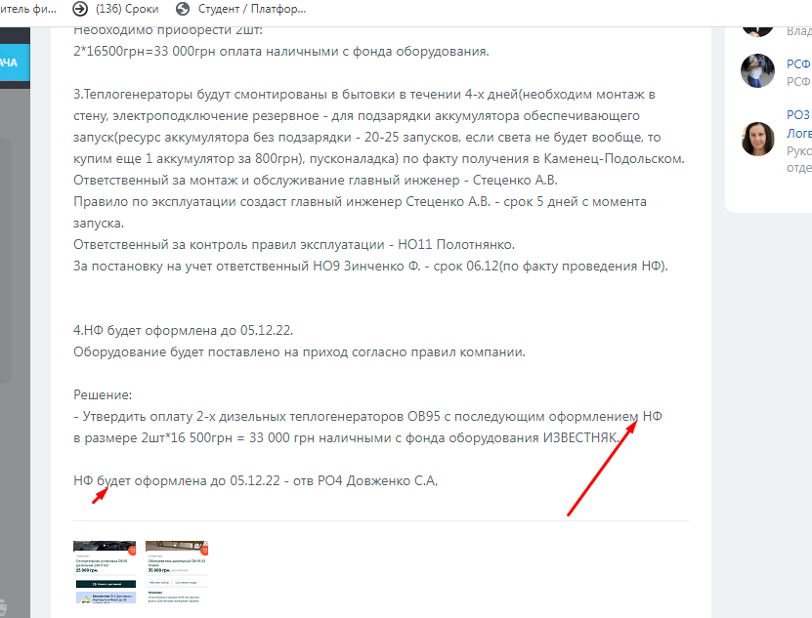

Работа с группами в телеграмм

Для быстрого обмена информацией в компании есть несколько рабочих групп в Telegram. У каждой группы есть своя цель и информация, которой можно обмениваться в ней.

**Работа сообщения в телеграмме.** В данной группе размещаются посты, которые относятся только к рабочим вопросам. Например, информация про собрания; про график работы; про отсутствие и замещение сотрудников;

**Болтушка**. В данной группе размещаются посты, которые не относятся к работе. Например, поздравления с праздниками; распродажи; развлекательные публикации;

**Спорт**. В данной группе сотрудники размещают посты, связанные со спортивными достижениями.

**Экстренные сообщения ВБА -** размещаются срочная и важная информация; план действий в экстренных ситуациях. Например, проверка контролирующих органов; наши действия после начала войны

**Отчеты ИД -** предназначена для отчетов за день и неделю исполнительных директоров и информации только для исполнительных директоров

**Беги Руководители -** предназначена для отчетов за день и неделю руководителей отделений компании Беги и информации только для руководителей компании БЕги

**Известняк+МП Руководители -** предназначена для отчетов за день и неделю руководителей отделений компании Известняк+МП и информации только для руководителей компании Известняк+МП

**УК Руководители -** предназначена для отчетов за день и неделю руководителей отделений УК и информации только для руководителей УК

**Отчеты компании Беги -** предназначена для отчетов за день и неделю сотрудников компании Беги

**Отчеты компании Известняк+МП -** предназначена для отчетов за день и неделю сотрудников компании Известняк+МП

**Фотоотчеты -** предназначена для предоставления фотоотчетов, которые подтверждают проведенные координации руководителя с подчиненными

**VBA TRADE GROUP -** предназначена для предоставлении новостей о компании. В группе находятся все сотрудники компании как офисные так и производственные, близкие и друзья сотрудников, а также клиенты компании и все желающие наблюдать за успехами компании.

**Фотогалерея -** в этой группе размещены наши фотографии после проведенных мероприятий с сотрудниками

**Все руководители VBA -** группа, в которой обмениваются информацией руководители всех компаний

РО3 контролирует остатки на складах согласно инструкции [Работа со складами в 1С](https://docs.google.com/document/d/1nMvLNM5OY2U7qRT5JDisnhV77LWDNw0ZdUKNM4jCFfc/edit)  
  
Согласно письма СХЕМА ЮРИДИЧЕСКОГО ОФОРМЛЕНИЯ ДЕЯТЕЛЬНОСТИ ИЗВЕСТНЯКОВ  
[2023-01-30 ИП Схема юридического оформления деятельности Известняков](https://docs.google.com/document/d/1E-biJCrzhrpE-Slfq26KBGVIpy6fDBnw7WpxbUlM1x8/edit?pli=1#heading=h.30j0zll) , контролируем все данные, прописанные в письме, а именно:  
1. налоговые нагрузки  
2. разрешенные виды деятельности  
3. своевременную оплату налогов

4. оплату налогов по заработной плате  
5. соответствие налоговых кодов  
6. соблюдать финансовые потоки  
7. соблюдать соответствие налоговых кодов таблице производителя  
8. покупаем оптимизацию по утвержденной схеме  
9. делаем перепродажу на Випов с нужной наценкой  
10. контролируем годовой оборот  
11. контролируем систему налогообложения каждого юрлица  
12. контролируем документооборот по каждому юрлицу  
  
Как сделать документы по передаче сырья С ГП на Лидер постач и обратно о передаче ГП  
Для выполнения ИП о юр структуре, ГП передает сырье для производства продукции, производит продукцию Лидер постач и передает обратно на Гранд помол. Кроме актов передачи сырья и готовой продукции, делаем акт выполненных работ   
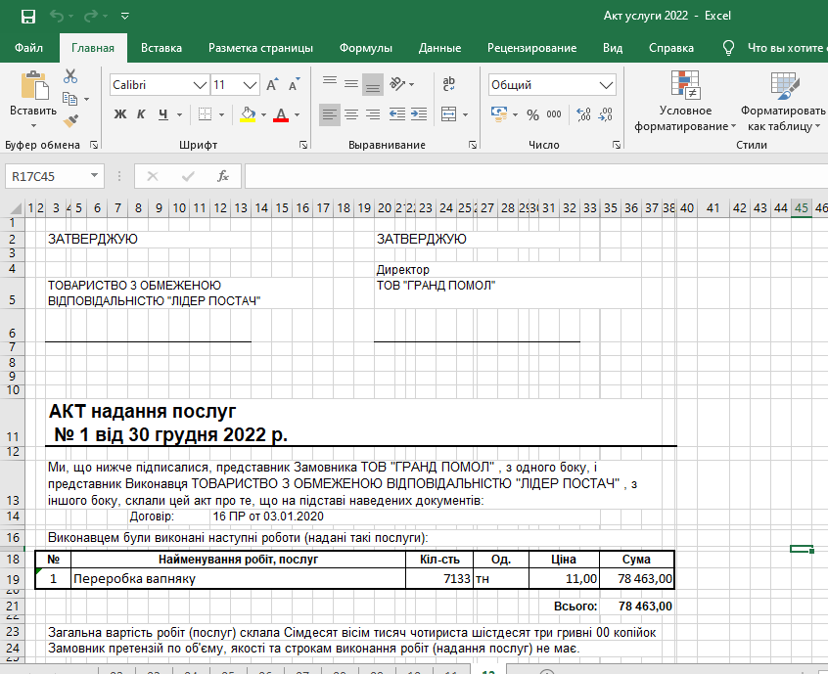  
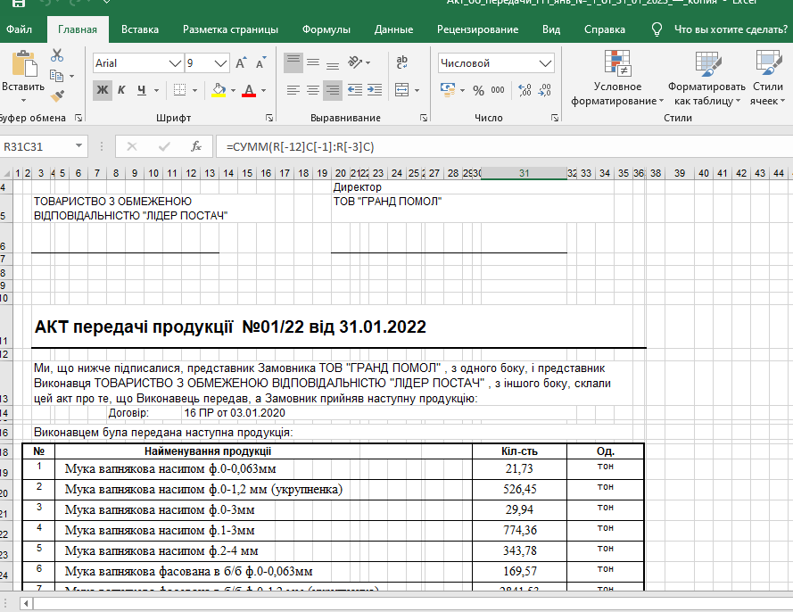

Контролирует обучение сотрудников отделения и заполнение им папки должности[Проверка обучения и дополнения шляпы у сотрудников отделения](https://docs.google.com/document/d/1J-QQONTUkHbb28Wxk946O3MXzNoY5Gn3uTd7SCAmnzo/edit)

При контроле инвентаризации на производстве Каменец, РО3 руководствуется правилами  
[2021_11_25_Правила_проведения_инвентаризации_сырья_и_готовой_продукции](https://docs.google.com/document/d/1kML9Ne1CS_agHSrrwG3X1kFDM6O7qbmIYo9iPgi6Jhg/edit).  
РО3 контролирует, чтобы все сотрудники, которые принимают участие в инвентаризации и/или проводят ее в учете, были ознакомлены с этими правилами и выполняли их.  
РО3 контролирует ведение таблицы по расчету норм сырья  
[Таблица расчета норм списания](https://docs.google.com/spreadsheets/d/1seHAk7J5Yz1LahoG3XsO28QiEhbCoahhypLn3IaEVqM/edit#gid=243087686)  
Подтверждает в учете данные по инвентаризации  
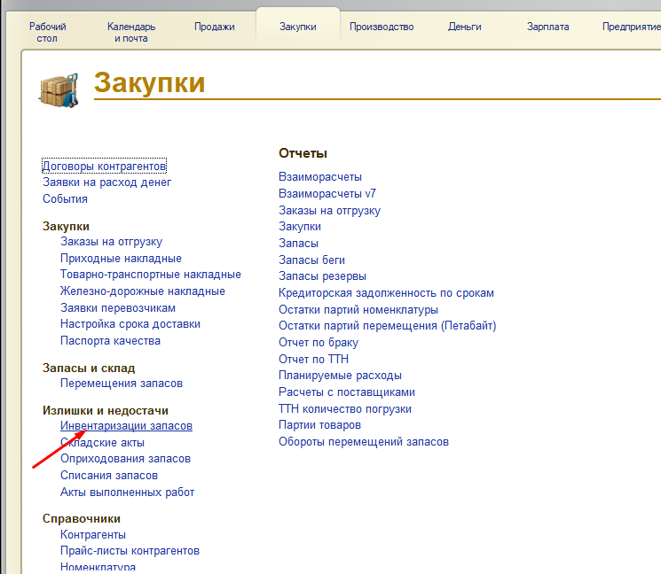  
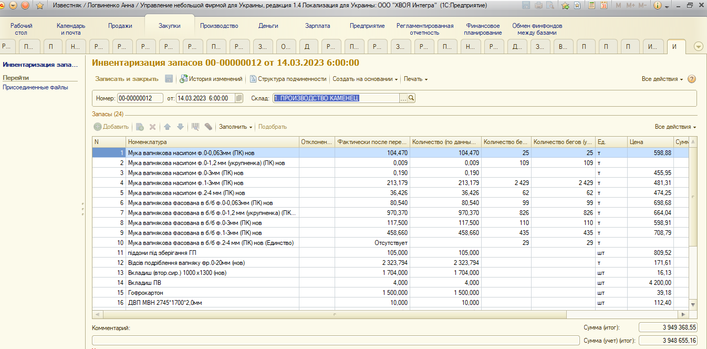, оприходование излишков  
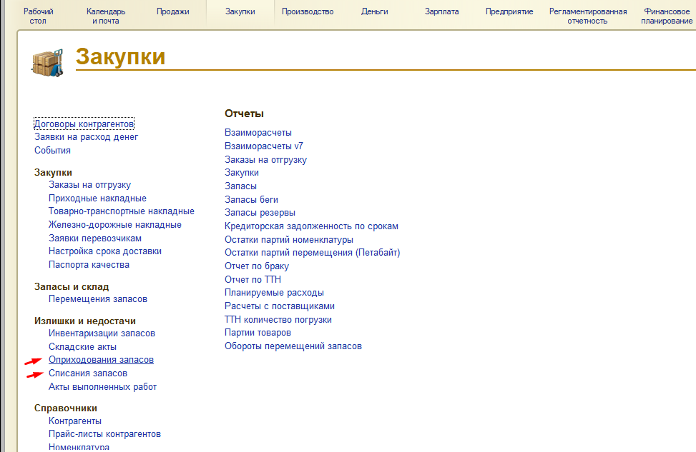  
Списание брака возможно после утверждения зрс у ИД с указанием причин брака.  
При списании браков необходимо учитывать, что если браки систематические, и вызваны технологическими особенностями, то возможно нужно учесть в себестоимости норматив на регулярное списание (как нормативные потери).